Міністерство освіти і науки України

Національний технічний університет України „КПІ”

Факультет інформатики та обчислювальної техніки

Кафедра автоматизованих систем обробки

інформації та управління

**ЗВІТ**

з лабораторної роботи № 1

на тему :

„ Опис і виклик функцій в мові lisp”

|  |  |  |  |  |
| --- | --- | --- | --- | --- |
| **Виконав**  **студент** |  | *ІП-63 Верещак Богдан Сергiйович* |  |  |
|  |  | (№ групи, прізвище, ім’я, по батькові ) |  |  |
|  |  |  |  |  |
| **Прийняв** |  | *ас. Очеретяний О. К* |  |  |
|  |  | (посада, прізвище, ім’я, по батькові ) |  |  |

Київ 2018

# Мета роботи

Целью работы является изучение базовых функций организации и обработки списков, а также способов описания и вызова нерекурсивных функций в языке программирования Лисп.

# Постановка задачі

Задание 1.

Описать неименованную функцию для объединения голов трех списков в один список, исходные данные взять из таблицы 4.

Задание 2.

Описать именованную функцию для создания нового списка из элементов нескольких исходных списков. В качестве исходных списков использовать списки таблицы 4. Номера элементов списков взять в таблице 5.

Задание 3.

Описать именованную функцию в соответствии с вариантом индивидуального задания в Таблице 6.

# Результати виконання завдань

Завдання 1

( SETQ list1 '(9 ( () 8 88 888) ) )

( SETQ list2 '(H (J K L) (UJN) ) )

( SETQ list3 '(C B (N M I) (T Y U) ) )

(print ( (lambda (l1 l2 l3)

(LIST (CAR l1) (CAR l2) (CAR l3) )

) list1 list2 list3

)

)

Завдання 2

(DEFUN get-elements (l1 l2 l3)

(LIST (SECOND l1) (THIRD l2) (THIRD l3))

)

(print (get-elements list1 list2 list3))

Завдання 3

(DEFUN distance (x1 y1 x2 y2)

(sqrt (+ (expt (- x1 x2) 2) (expt (- y1 y2) 2) ) )

)

(print (distance 2 3 -4 5))

# Скріншоти виконаних завдань

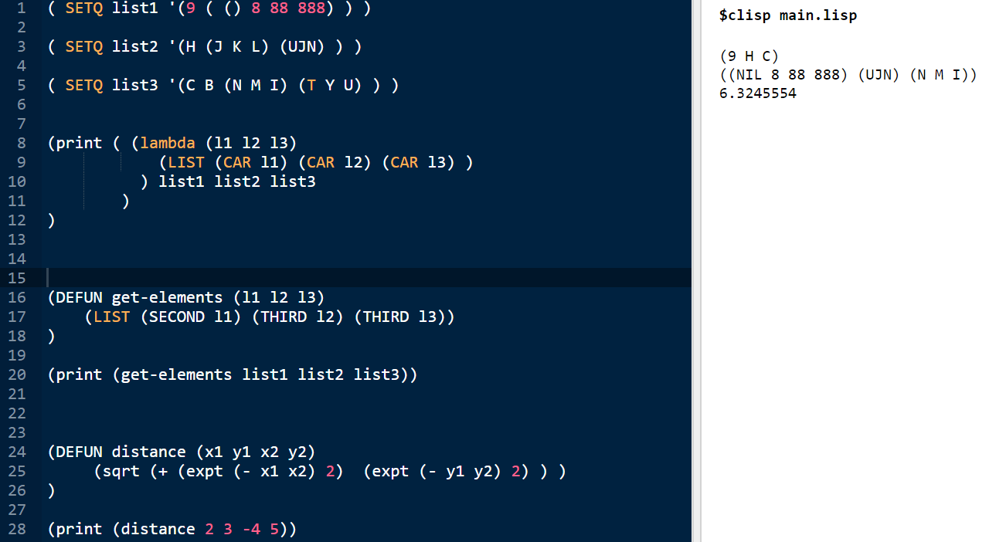

# Висновок

В результаті виконання даної лабораторної роботи було розібрано використання базових функцій організацій та обробки списків, а також опис нерекурсивних функцій.